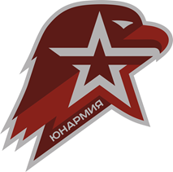
РЕЕСТР
ЮНАРМЕЙСКИХ КЛУБОВ И ОТРЯДОВ
ВВПОД «ЮНАРМИЯ» КУРСКОЙ ОБЛАСТИ

№ | Район/  город | Наименование отряда/клуба | Руководитель /  куратор | Год создания | Кол-во  чел. | Наименование учреждения\адрес | Контактный  телефон | Информационный ресурс | Направления  деятельности
 | Черемисиновский | Имени Героя Советского Союза Владимира Федоровича Нестерова | Рук-ль:  Соловьев Евгений Александрович  Кур-р:  Журбенко Ирина Николаевна | 2017 | 10 | Муниципальное казенное общеобразовательное учреждение «Михайловская средняя общеобразовательная школа имени Героя Советского Союза Владимира Федоровича Нестерова» Черемисиновского района Курской области\ Курская область, Черемисиновский район, с. Михайловка | 8(47159) 3-62-26 | Эл.почта:  Mixailovka46@mail.ru | Военно-патриотическое
 |  |  |  |  |  |  |  | Группа ВК:
Сайт:
www.cher-mih.ru

16.11.2020

